=CX)
--o
=N
=--No
==N -
=
=-o
o
=--0--
-=<-O
=o
=N
�
-=o�
-
=N
=o
-N

10 30EA D6B0 B8 E000 C3A7

. ,

(Bezeichnung der auszahlenden Stelle/des Schuldners der Kapitalerträge)

Deutsche Kreditbank AG 10919 Berlin

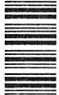
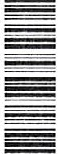
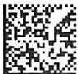
DV02.22 0,85DeutschePost g
=

·K4000·11.02.·24os23•3210·
Firma
Milchhof Alt Sührkow GmbH Schloßstr. 10
17166 Alt Sührkow

i:. .•.\, ...�•. ,1 "
2 Z. FEO.ZOZZ

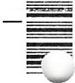

Steuerbescheinigung
der die Kapitalerträge auszahlenden Stelle für Konten und / oder Depots bei Einkünften im Sinne der§§ 13, 15, 18 und 21 EStG, bei Einkünften im Sinne des § 43 Abs. 1 Satz 1 Nr. 1, 1a, 2 EStG von beschränkt Steuerpflichtigen. bei Einkünften von Körperschaften, Vermögensmassen und Personenvereinigungen sowie bei Einkünften eines Investmentfonds oder eines Spezial-Investmentfonds

l:8J zusammengefasste Steuerbescheinigung für den Zeitraum 01.01.2021 - 31.12.2021
Wir versichern, dass Einzelsteuerbescheinigungen insoweit nicht ausgestellt worden sind.
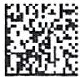
1

An
Firma Milchhof Alt Sührkow GmbH Schloßstr. '10, 17166 Alt Sührkow
(Name und Anschrift der Gläubigerin/ des Gläubigers/ der Gläubiger der Kapitalerträge)
l:8J wurden für den Zeitraum 01.01.2021 - 31.12.2021
Konto-/Depotnummer
1 10025377

folgende Kapitalerträge gezahlt/ gutgeschrieben / gelten als zugeflossen:
Betrag EUR

Kapitalerträge im Sinne des§ 43 Abs. 1 Satz 1 Nr. 7 EStG 0,36

Kapitalertragsteuer 0,09

Solidaritätszuschlag 0,00

Diese Bescheinigung wird nicht unterschrieben, da maschinell erstellt

0
<(
<O N

0
N
0
N
,:j
0
E

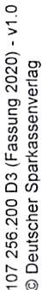
0
�

0
0
�

a,
a,
a,
0
,6.._
(\J (')
�
(\J
(X)
0....
(\J
0

Seite 1 von 1

